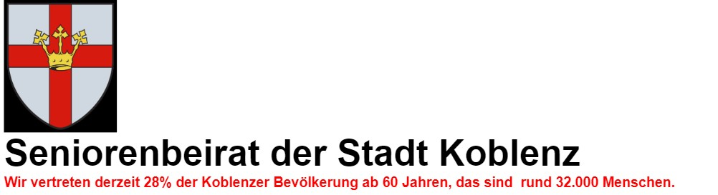
Koblenz, 06.01.2025

Einladung
zur öffentlichen Plenarsitzung des Seniorenbeirates der Stadt Koblenz
am 23.01.2025 um 15.00 Uhr im Raum 330 im Schängel-Center
Tagesordnung:
TOP 1: Begrüßung und Feststellung der Beschlussfähigkeit
TOP 2: Genehmigung der Tagesordnung
TOP 3: Genehmigung des Protokolls der Sitzung vom 07.11.2024
TOP 4: Vortrag Thomas Putz (Sozialamt) Informationen zur Altenhilfe in Koblenz (mit Diskussion)
TOP 5: Bericht des Vorstandes
TOP 6: Berichte aus den Arbeitskreisen und Gremien
TOP 7: Bericht aus der Pflegekonferenz
TOP 8: Veranstaltungen und Termine
TOP 9: Bürgeranfragen
TOP 10: Verschiedenes

Mit freundlichen Grüßen
i.A. Anja Baulig

An der Liebfrauenkirche 18 56068 Koblenz
info@sb-ko.de www.sb-ko.de Tel.: 0261 100 50 26

